实验手册（通用）
本手册用于帮助参赛者如何使用本竞赛平台提供的虚拟仿真平台，以及在虚拟仿真平台中如何完成实验的运行、提交和评估等相关操作，请参赛者在正式开展实验之前，详细阅读本手册。
本手册适应场景：当参赛者进入具体赛题页面进行比赛答题时，在正式开展实验之前，请阅读本手册以做好相应准备工作。

虚拟环境启动

1.1 赛题页面介绍
当参赛者进入具体的赛题页面后，下一步就需要在该页面中启动本平台提供的虚拟环境（云主机），赛题页面示例如下：
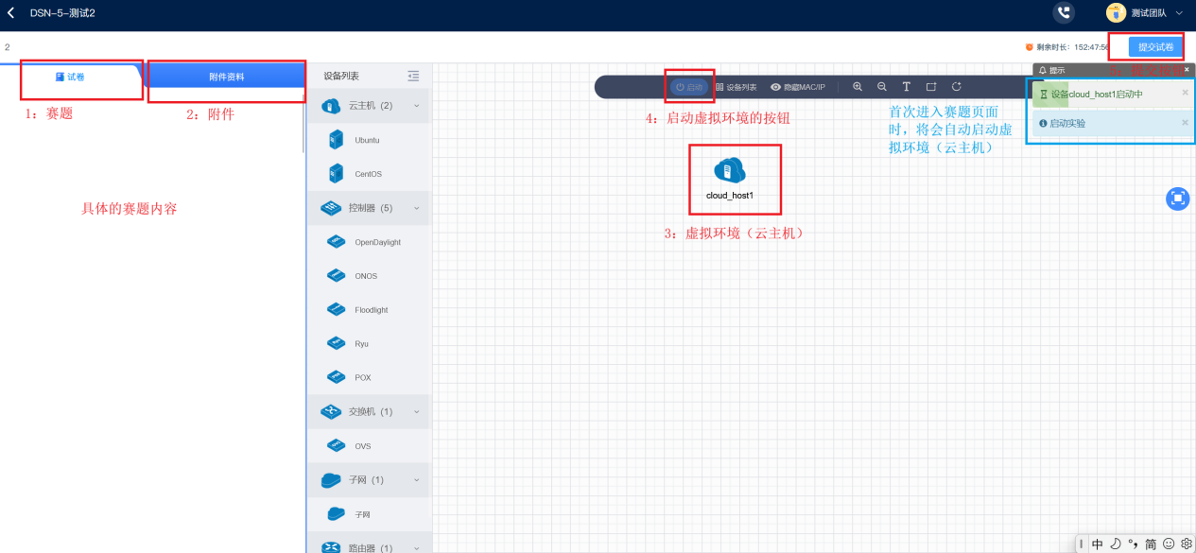
如上所示，赛题页面中有如下几个要素：
- 赛题页面，比赛方提供的赛题实验试卷，介绍赛题的背景以及试题内容，指示参赛方要完成具体实验。
- 附件资料页面，比赛方将提供与比赛相关的资料，如实验手册，实验API使用说明文档等内容，请参赛方一定要去下载并阅读。
- 虚拟环境，比赛发提供的云主机，该主机中已经装载了本赛题实验所需的基础环境，参赛方可直接使用。需注意：参赛方不要将该虚拟环境（云主机）给删除掉，否则虚拟环境（云主机）将无法启动。
- 虚拟环境（云主机）启动按钮，参赛方可点击该按钮以启动虚拟环境，正常情况下，当参赛方第一次进入赛题页面时，系统将自动启动虚拟环境（云主机），此外，第一次启动虚拟环境的时长较长，通常需要花费十分钟左右，所以请耐心等待。
- 提交试卷按钮，点击该按钮后，将直接结束本次赛题（竞赛），将会直接销毁虚拟环境（云主机），并且参赛方也将无法继续进行答题。在本次竞赛中，此按钮不要点击，不要点击！！！，一旦成功提交试卷，则意味着在虚拟环境（云主机）的数据以及相应操作将全部清空，并进行资源释放。

1.2 虚拟环境页面介绍
当参赛者成功启动虚拟环境后，该页面如下：
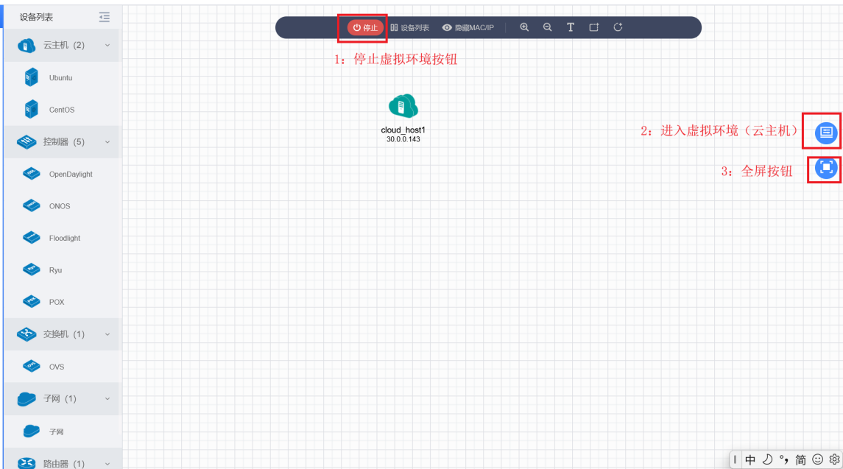
如上所示，上述虚拟环境页面中有如下几个要素：
- 停止按钮，停止虚拟环境（云主机）的运行，即相当于系统关机，关机后，下次点击启动按钮即可重新运行虚拟环境（云主机），停止按钮并不会重置虚拟环境（云主机）中的数据。
- 虚拟环境（云主机）远程桌面，点击该按钮即可进入虚拟环境（云主机）的可视化桌面，参赛者可在此完成赛题实验。
- 全屏按钮，点击该按钮将以全屏的方式显示虚拟环境（云主机）的桌面。

1.3 虚拟环境（云主机）远程桌面

当参赛者点击 （虚拟环境远程桌面）按钮后，正式进入了本平台提供的虚拟环境（云主机）中，参赛者可在此构建并运行自己的实验，该页面如下：
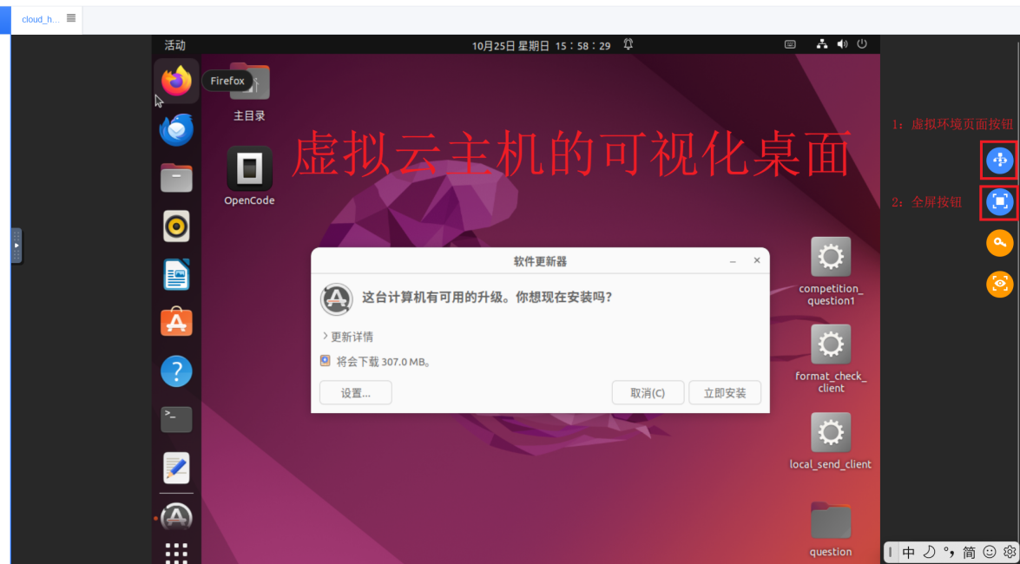
如上所示，上述虚拟环境页面中有如下几个要素：
- 虚拟环境页面按钮，点击此按钮，将返回到此前的虚拟环境页面。
- 全屏按钮，点击该按钮将以全屏的方式显示虚拟环境（云主机）的桌面。
此外，需注意的一点是，不要随意升级和更新系统，可能会影响所构建的虚拟环境，从而有可能会让实验运行失败。额外说明：在虚拟环境（云主机）中，并不会当前用户（参赛者）提供root/sudo权限，有无该权限并不会影响实验的运行，且在整个比赛期间，都不会为参赛者提供root/sudo权限。

实验开展

2.1 桌面文件概述
当参赛者成功进入虚拟环境（云主机）远程桌面后，在该云主机的桌面上（/home/openlab/Desktop/），提前预置了四个与本赛题实验相关的文件/文件夹，如下所示：
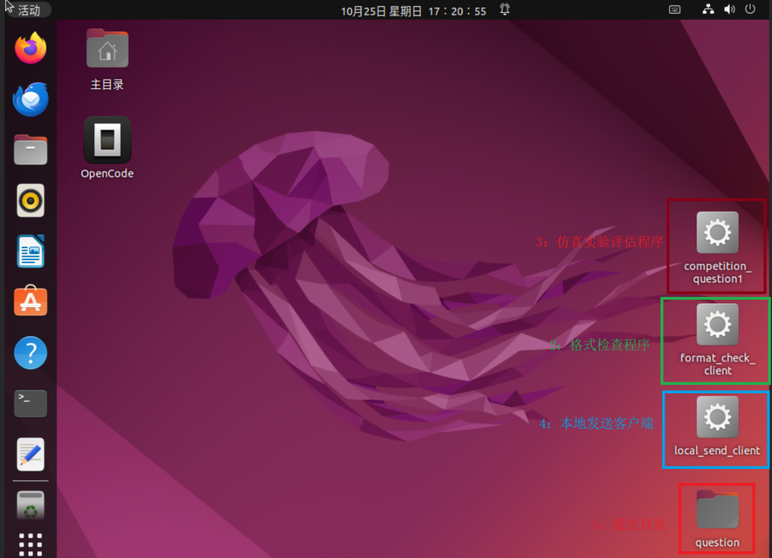
如上所示，虚拟环境（云主机）的桌面中，存在这如下四个文件/文件夹：
- 提交目录（question目录），参赛者需要将本次竞赛的网络协议参数配置放入此目录中，然后本地的仿真实验执行程序将会从该目录中读取协议参数配置并进行应用及评估，以及各参赛者最后会将该目录存放的网络协议参数配置通过本地客户端发送到服务端处进行评估。简而言之，各参赛者需要将所构建的网络参数配置放入到该目录进行本地评估以及上传到远程服务端。
- 格式检查程序，检查提交目录（question目录）中目录结构、所存放的网络协议参数配置内容其格式规范是否合法，一次检查将会反馈全部不符合项。
- 仿真实验评估程序，该程序将会直接读取提交目录（question目录）中的协议参数配置，并在仿真实验中（如文件下载实验）对这些参数配置进行仿真实验评估（本地评估），并反馈出最终的实验结果。
- 本地发送客户端，将提交目录（question目录）进行打包，并发送到远程服务端处进行评估。

2.2 提交目录（question目录）
在竞赛中，各参赛者的最终成果就是自己构建的各协议参数配置，本平台提供了一个指定名称路径的目录（/home/openlab/Desktop/question），要求各参赛者将竞赛过程中所生成/构建的协议参数配置统一放入该文件目录中，提交目录（question目录）的结构如下：
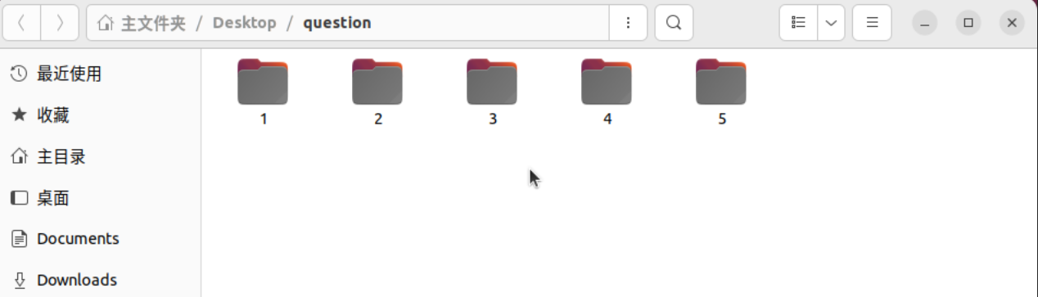
如上所述，提交目录（question目录）中包含5个子目录【具体赛题不一样，子目录的个数也是不一样，这里仅作为示例讲解】：1~5，每个子目录就代表每次文件下载时要使用的协议参数配置，或者说每个子目录中存放着每次文件下载要使用的协议参数配置文件。如子目录1就代表在仿真实验中，客户端向服务端下载第一个文件要使用的协议参数配置（通常该协议参数配置主要作用于服务端处，用于修改服务端处的协议参数配置），同理可知，子目录5就是第五次下载文件时要采用的协议参数配置。
具体于各个子目录而言，各子目录中存放着就是参赛者所生成/构建的各种协议参数配置文件，比如流量整形的参数配置文件“pacer.txt”等，至于各个子目录中到底应当（可以）存放什么样的参数配置文件，这就要看具体赛题的要求了，比如对于流量整形相关的赛题，它仅可允许各子目录中存放流量整形模块相关的参数配置文件“pacer.txt”。
至于各协议参数配置文件中填写的内容规范，需要参阅赛题的要求以及相应API使用说明文档了，这里以流量整形模块的协议参数配置文件“pacer.txt”为例，该内容如下：
[timestamp:0]
pacer_mode:origin
pacer_config:burst_tokens=10,max_pacing_rate=1000
“pacer.txt”文件使用 UTF-8 编码，三行，顺序固定，行首和行尾不要留空白，其中第一行[timestamp:编号]中的编号与所在子目录名一致，并与第几次文件下载对应，该协议参数配置文件在子目录2中的话，就必须写成 [timestamp:2]。而第二行代表要使用的流量整形模块其名称值，第三行则是具体流量整形模块的参数配置值，第二行和第三行中的内容规范一般由相应API使用说明文档进行说明。
这里仅以流量整形模块的协议参数配置进行示例，而其他模块的协议参数配置需见具体的赛题和相应使用说明文档会进行进一步详细说明。
【注：参赛者不要随便改变提交目录（question目录）的名称、目录结构以及目录路径位置，否则本地实验将无法正常运行】

2.3 格式检查程序（format_check_client）
各参赛者可以在进行本地仿真实验评估之前或者将结果提交至服务端之前，使用本程序对提交目录（question目录）中的目录结构、协议参数配置文件的格式以及内容的合法性进行检查，如果检查不通过的话，就需按照检查的结果进行调整校对即可，只有当该格式检查程序的检查通过后，提交目录（question目录）所存放的协议参数配置才算是本次竞赛中有效可用的配置，该程序的具体使用方法/命令如下：
./format_check_client
命令运行结果如下：
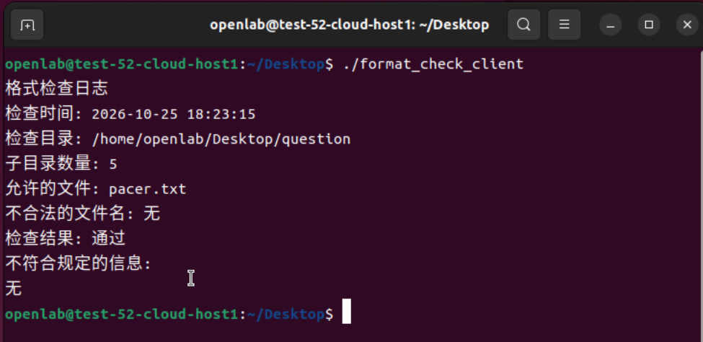
如上所述，该程序将会自动检查提交目录（question目录），以去判断该目录的结构以及存放的参数配置文件其内容是否合法。此外，在使用该程序时，还有如下位置参数可进行配置：
参数 | 是否必填 | 含义
目录路径 | 可省略 | 本次检查日志的保存路径。省略或只含空白时，不创建日志文件。传入路径时，按本次结果覆盖写入；上级目录不存在时会自动创建。该路径必须是文件路径，不能是已存在的目录。
如果要使用如上的位置参数，命令如下：
./format_check_client /home/openlab/Desktop/1.log
该命令将会在桌面生成一个名为“1.log”的日志文件来保存此次检查的日志结果（将终端上显示的信息进行日志保存）。
【注：参赛者不要随便改变格式检查程序的名称以及路径位置，否则本地实验将无法正常运行】

2.4 仿真实验评估程序（competition_question1）
各参赛者将所构建的协议参数配置文件放入提交目录（question目录）后，并且也通过格式检查程序的核验后，就可以运行仿真实验评估程序在本地云主机处对所构建的协议参数配置进行评估，以评估这些协议参数配置对网络性能的提升与影响，具体而言，就是评估这些协议参数配置文件在仿真实验中的文件下载性能，是否能够在背景流量的影响下，尽可能的提升文件下载的速度（即文件下载的时间，时间越短，说明协议参数配置就更优），具体而言，该程序的具体使用方法/命令如下：
sudo ./competition_question1
命令运行结果如下：
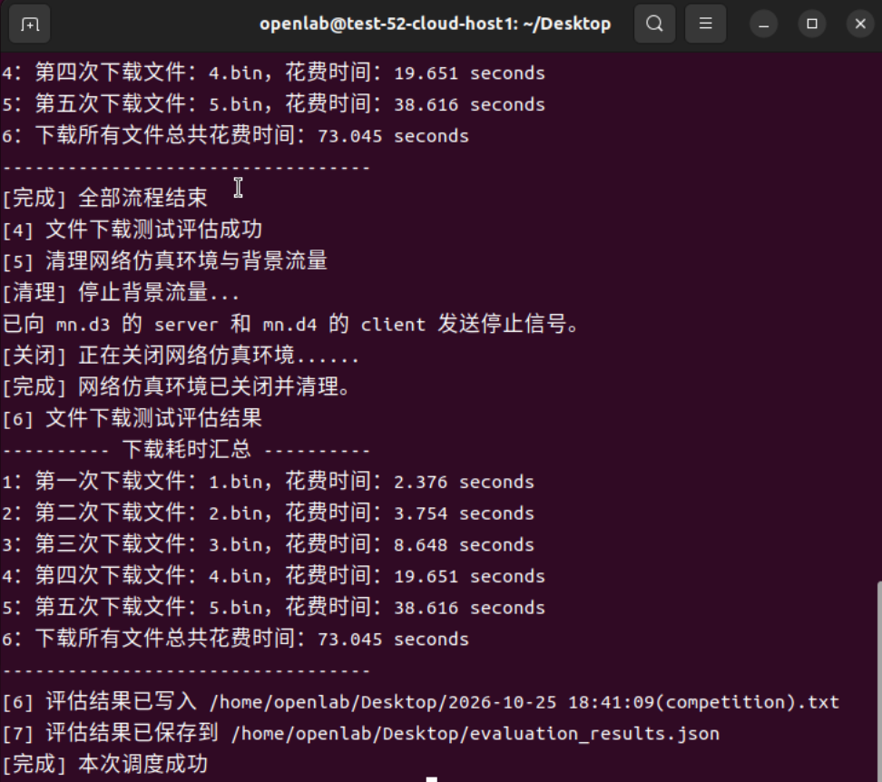
如上所述，该程序将会自动读取提交目录（question目录）中存放的协议参数配置文件并进行应用，每次开始下载文件之前就去应用一次所构建的协议参数配置，比如在第二次文件下载之前，就会去读取子目录2中的协议参数配置，以应用到第二次文件下载的过程中，在运行完整个程序后，将会在当前目录处（桌面）留下如下几个文件：
时间(competition).log：评估过程日志的日志文件，保存着仿真实验评估程序在执行过程中的日志信息。
时间(competition).txt：评估结果的文本，保存着评估的最终结果文本，如下所示：
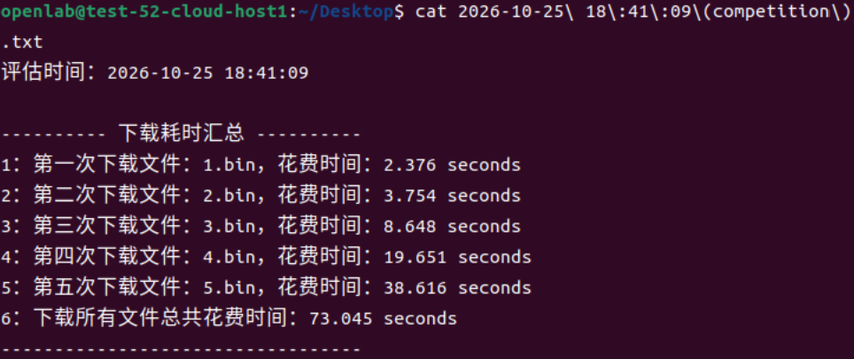
evaluation_results.json：评估汇总结果JSON文件，以json文件的格式存储评估的最终结果，如下所示：
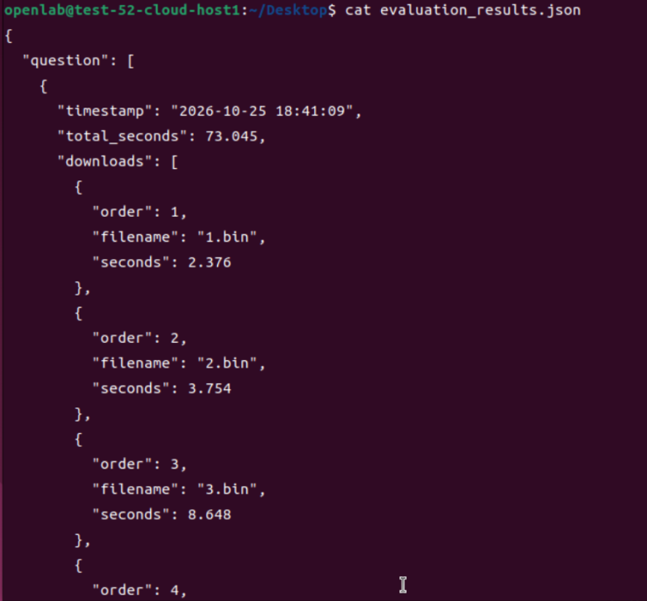
此外，在使用该程序时，还有如下命令行参数可进行配置：
命令行参数 | 含义 | 默认值
--output-dir | 指定评估过程日志以及评估结果文本等文件所存放的目录路径。 | 当前工作目录
--result-json | 指定评估汇总结果JSON文件的文件路径（非目录路径） | ./evaluation_results.json
--format-log-dir | 指定格式检查日志文件所存放的目录路径。 | 不保存格式检查日志
如果要使用如上的命令行参数，命令如下：
sudo ./competition_question1 --output-dir ./results --result-json ./results.json -format-log-dir ./logs
该命令将会在指定的目录路径以及文件路径中存储日志、结果文本以及评估结果json文件。
【注：参赛者不要随便改变仿真实验评估程序的名称以及路径位置，否则本地实验将无法正常运行】

2.5 本地发送客户端（local_send_client）
当参赛者在本地对所构建的协议参数配置进行评估后，并且对评估的结果非常满意的话，那么下一步就可以将自己构建的协议参数配置发送到远程服务端的测评系统上进行统一评估了，即把提交目录（question目录）及该目录里面的协议参数配置文件通过本地发送客户端打包发送给远程服务端，而该团队竞赛的最终结果（评分）将由远程服务端来进行统一测评。此外，各团队并不是只有一次提交机会，而是有多次提交机会去进行刷榜的（但每天会有提交次数的限额的，具体的限额数量参见竞赛细则等文件），该程序的具体使用方法/命令如下：
./local_send_client --token xxxxxxxxxxxxxxxx（16位GUID值）
--token命令参数指示参赛团队的唯一GUID值，用于识别此次提交是那个团队的。需注意，团队的GUID不可泄露给他人，请做好保密工作。
命令运行结果如下：
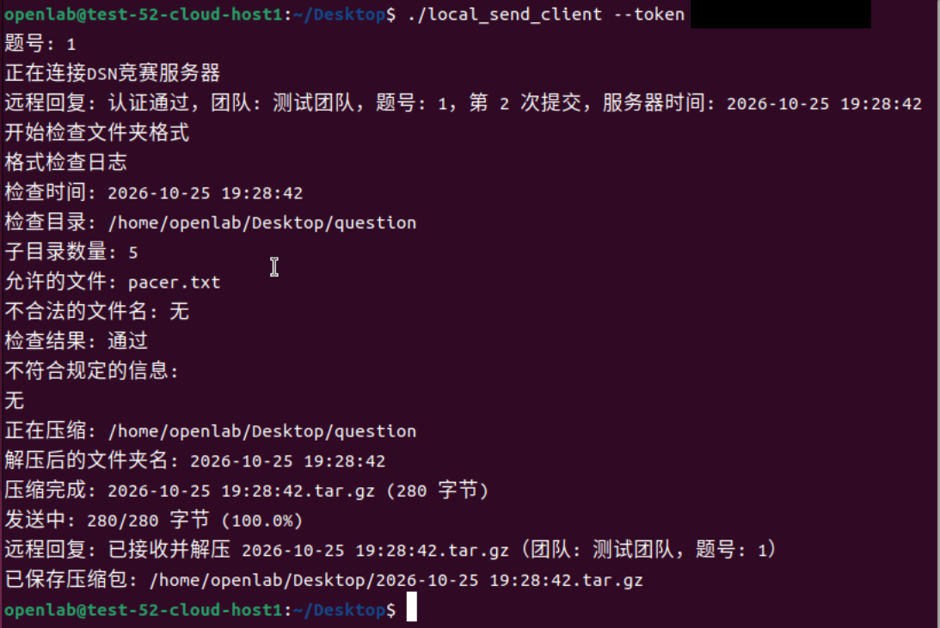
如上所述，本地发送客户端在正式发送提交目录（question目录）之前，会对该目录进行格式检查一下，格式检查通过后才可成功发送给远程服务器端。（无论此次提交是否成功，只要连接上远程服务器并识别到具体的团队，那么也会消耗该团队的提交次数，所以在提交之前，为例稳妥起见，可先运行格式检查程序去对提交目录检查下）。
此外，每当本地发送客户端成功地将提交目录（question目录）发送给服务端后，就会在当前桌面上（/home/openlab/Desktop）留下此次发送的日志信息以及打包压缩的提交目录（question目录）文件，如下所示：
时间日期.log：此次本地发送客户端运行过程中的日志信息。
时间日期.tar.gz：此次成功发送后，所打包压缩的提交目录（question目录）文件。
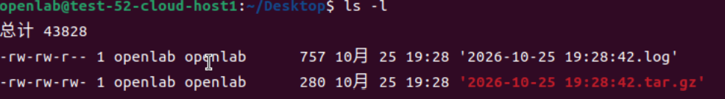
因此，每次成功发送后，参赛者可以直接保存这些压缩包文件，做为一种历史提交的记录进行保存，以方便去回溯。
需注意：每个团队的每天提交次数是有限额的，当达到限额次数后，还继续多次进行提交（如超过当天限额后，还继续提交三次），可能会导致账号被封禁，从而让该团队日后都无法进行赛题的提交了，此时，就需要团队去联系管理员去进行账号的解封。
【注：参赛者不要随便改变本地发送客户端程序的名称以及路径位置，否则本地实验将无法正常运行】

2.6 总结
各位参赛者开始实验的步骤简要过程如下：
- 阅读相关的API使用说明文档，构建相应的协议参数配置文件，将其放入到提交目录（question目录）以及其子目录中。
- 运行格式检查程序，以对提交目录（question目录）的目录结构、所存放的协议参数配置文件其内容的格式规范进行检查，以判明所构建的协议参数配置是否合法，是否可以被仿真评估程序所使用。
- 运行仿真实验评估程序，以对所构建的协议参数配置【提交目录（question目录）】进行网络性能评估，评估各协议参数配置在文件下载场景中的性能。
- 如果对本地的评估结果比较满意，那么就可以运行本地发送客户端将所构建的协议参数配置【提交目录（question目录）】发往远程服务端的测评系统上进行统一评估与计分。

